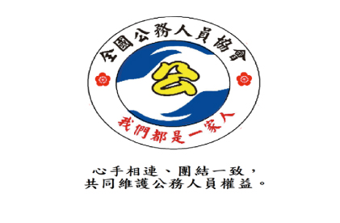
中華民國全國公務人員協會新聞(稿)
發稿日期：中華民國 113 年 3 月26 日
發稿單位：行政組
聯 絡 人：本會副秘書長兼辦公室主任黃遵陪
聯絡電話：(02)2767-3936 0931-605-058
編號：113-02

《全國公務人員協會第8屆第3次理監事聯席會議重要議題》
本會第8屆第3次理監事聯席會議暨環境教育及拜會金門縣政府敦請成立公務人員協會的主要任務，終於在本(113)年3月23日至25日假風獅爺的故鄉小大金門行程中完成。拜會金門縣政府活動本會由高誓男理事長帶領吳和安監事主席、吳美鳳副理事長、林秋足副理事長、沈賢明秘書長、呂文龍副秘書長、黃遵陪副秘書長參加，金門縣長陳縣長福海公出，指派謝世傑秘書長、錢忠直人事處長及相關處室等人員接待；會中討論成立金門縣公務人員協會的優點，陳秘書長指示錢處長審慎評估法成立協會的可行性。在高誓男理事長的致力推展之下，相信不久的將來本會很快會新增第36個以上的新會員。
其次，本會這次至金門除了拜會活動主要目的，尚有召開理監事聯席會議重頭戲，完成了為保障及提升公務人員權益，繼續協商未成立公務人員協會的行政院、立法院、內政部、國防部、農業部、環境部、文化部、數位發展部、國科會、陸委會、金管會、退輔會、原民會、客委會、公共工程委員會、主計總處、中央銀行、故宮博物院、中央選舉委員會、公平交易委員會等審計部的27中央機關及臺南市政府、嘉義縣（市）政府、苗栗縣政府、屏東縣政府、福建連江縣政府及此次拜會的金門縣政府7個地方政府，如何促請儘速依法成立公務人員協會。
三天的行程，除了以上重點活動外，環境教育活動也必須展開，從松山機場出發到金門尚義機場回臺，三天的行程，大家足跡遍布山后民俗村、獅山砲陣地、母忘在莒、海印寺、擎天廳、明遺老街、文臺寶塔、翟山坑道、路過金門大橋、烈嶼鄉沙溪堡、四維坑道、九宮坑道、金城鎮總兵署、建功嶼、瓊林紅磚樹牆、陳景蘭洋樓、後埔小鎮、金門酒場、昇恆昌免稅店等地、嚐遍金門道地名產的貢糖、高梁麵線、高梁醋、高梁酒；也購滿金門特產貢糖、麵線、一條根、鋼刀等，公務開會兼休閒享受美食的旅途，收獲滿滿。

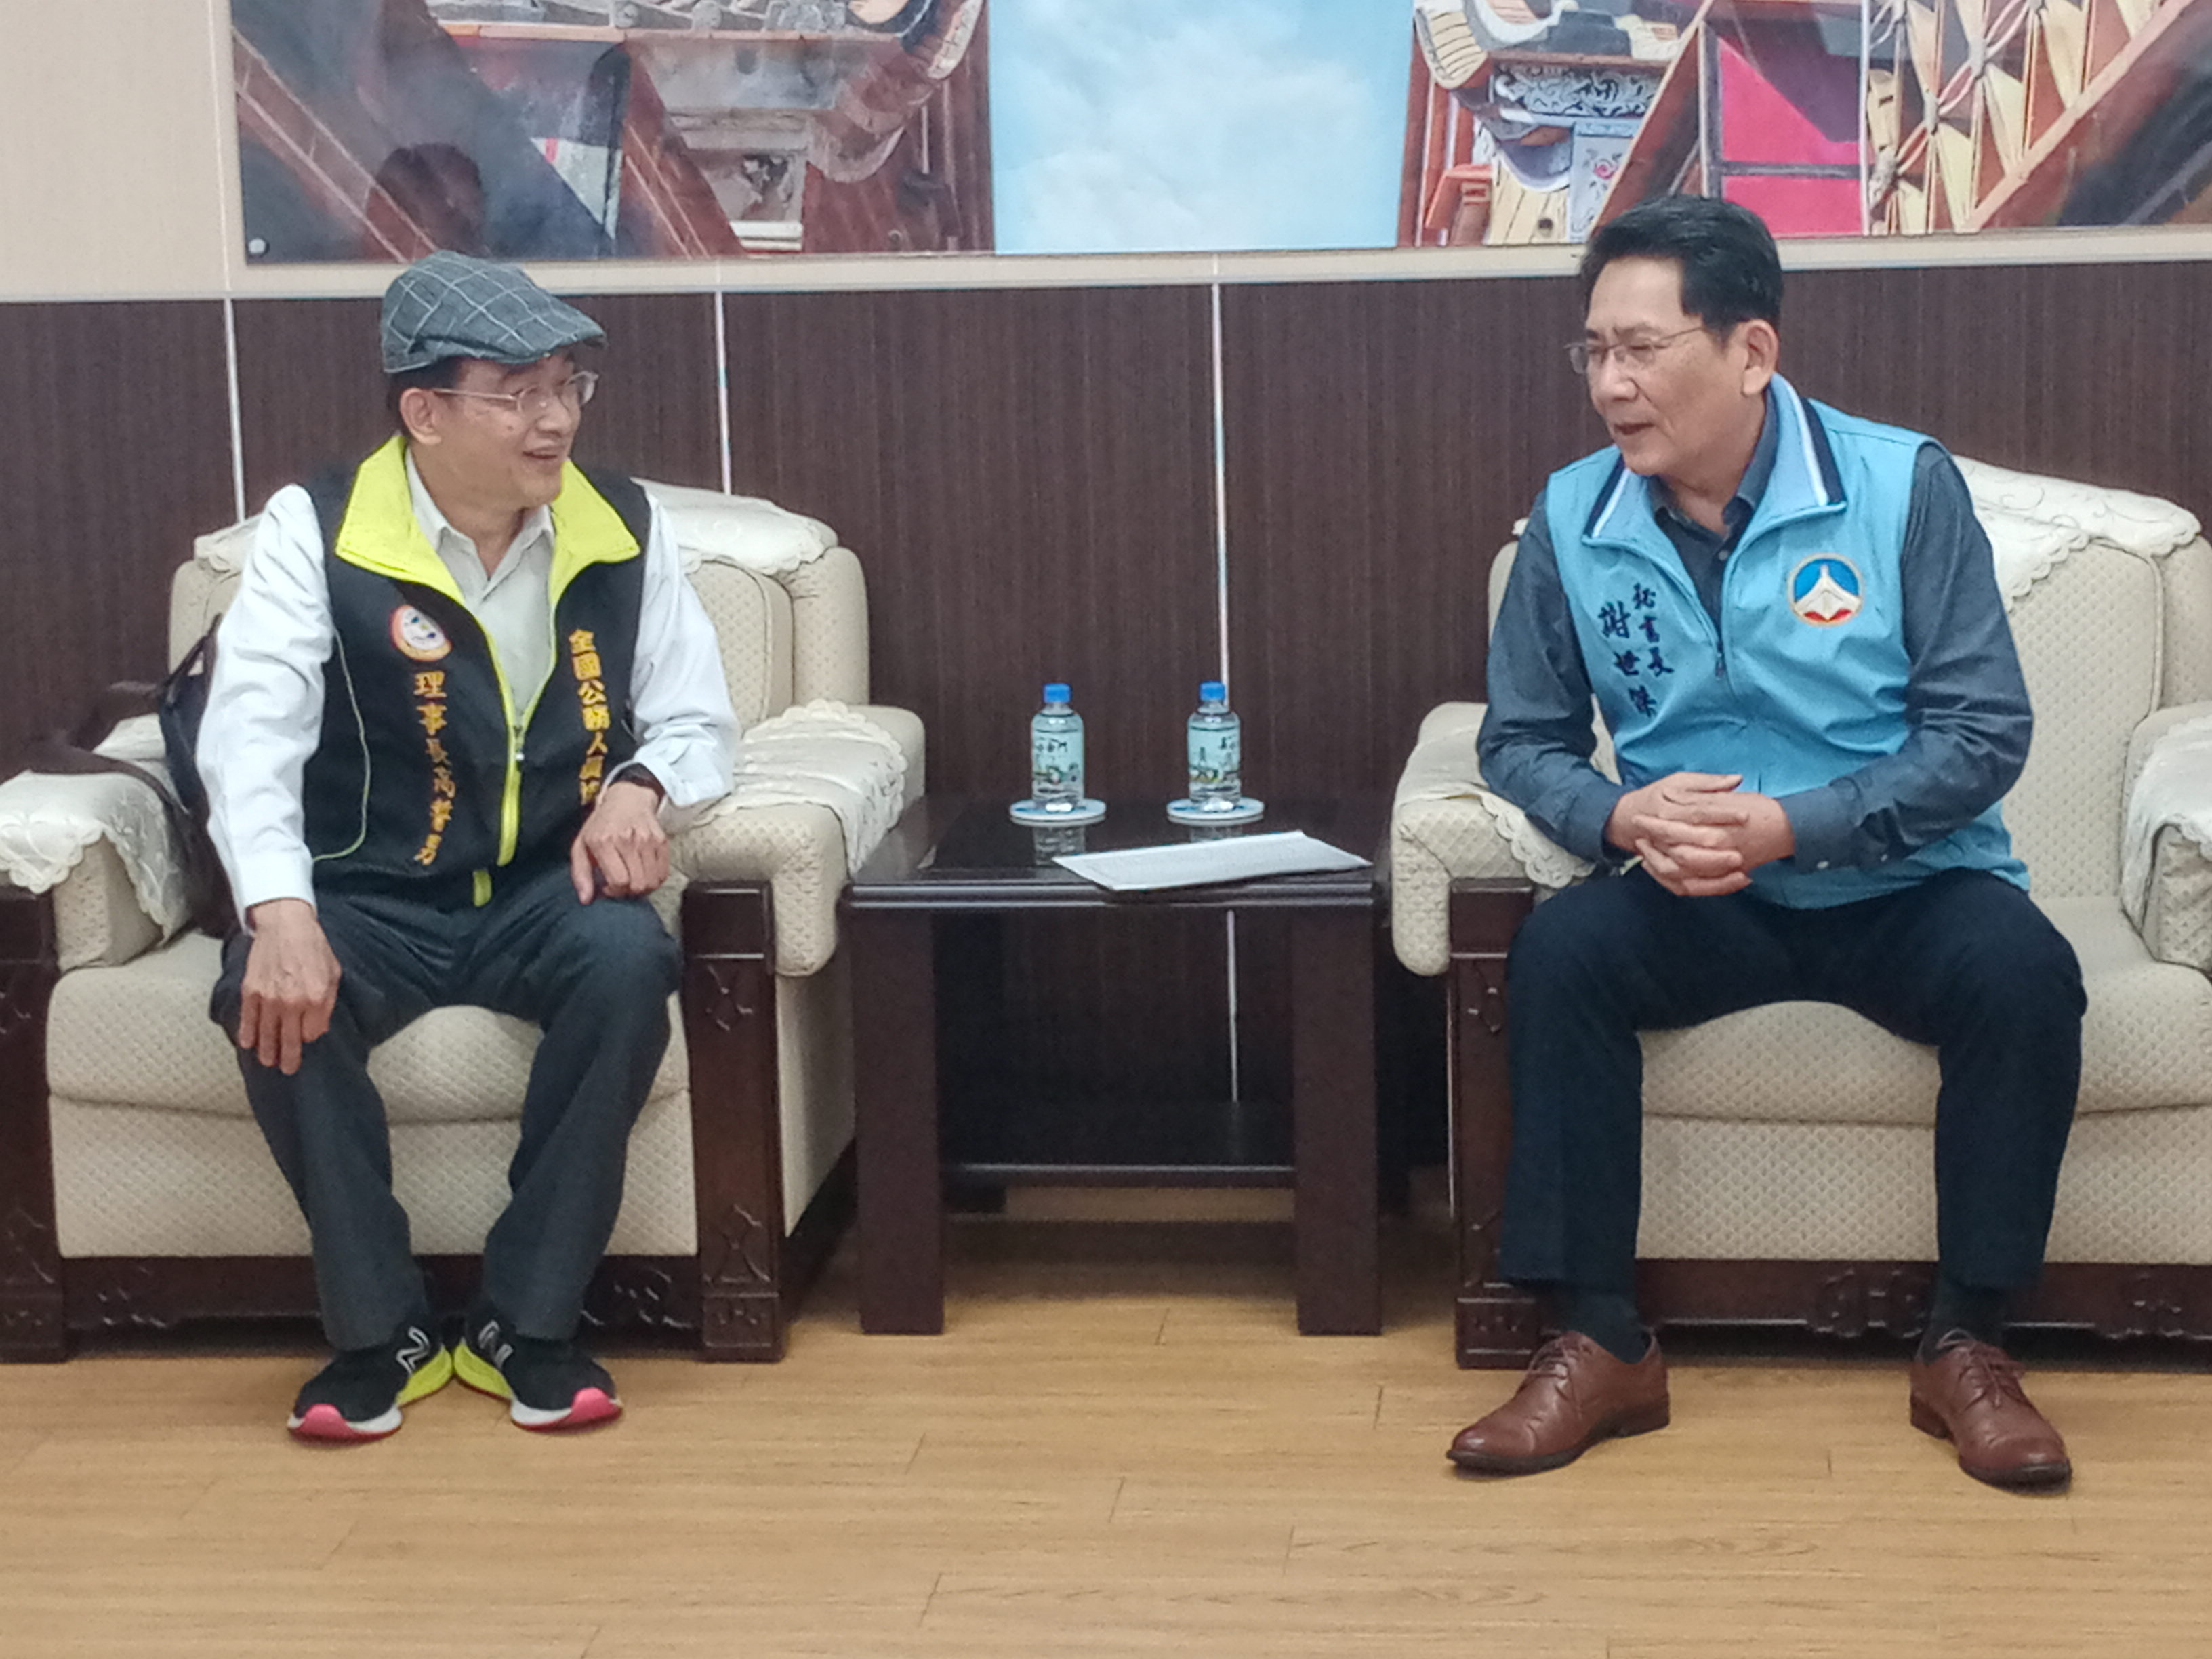

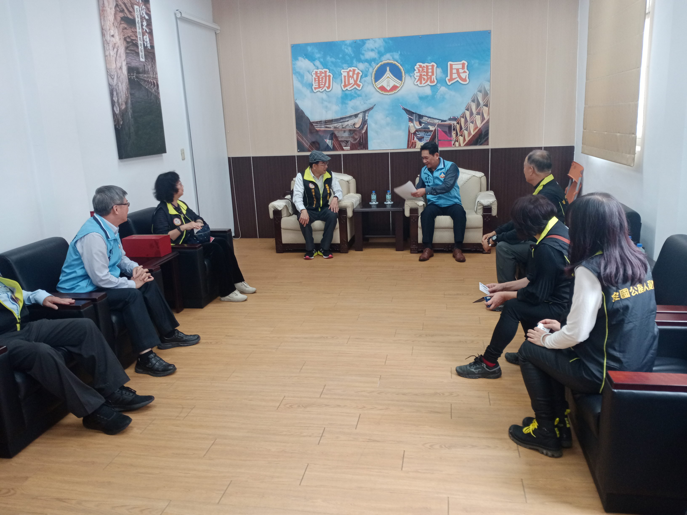

【拜會金門縣政府活動花絮】
【前左1-本會高誓男理事長 前右1金門縣政府謝世傑秘書長】

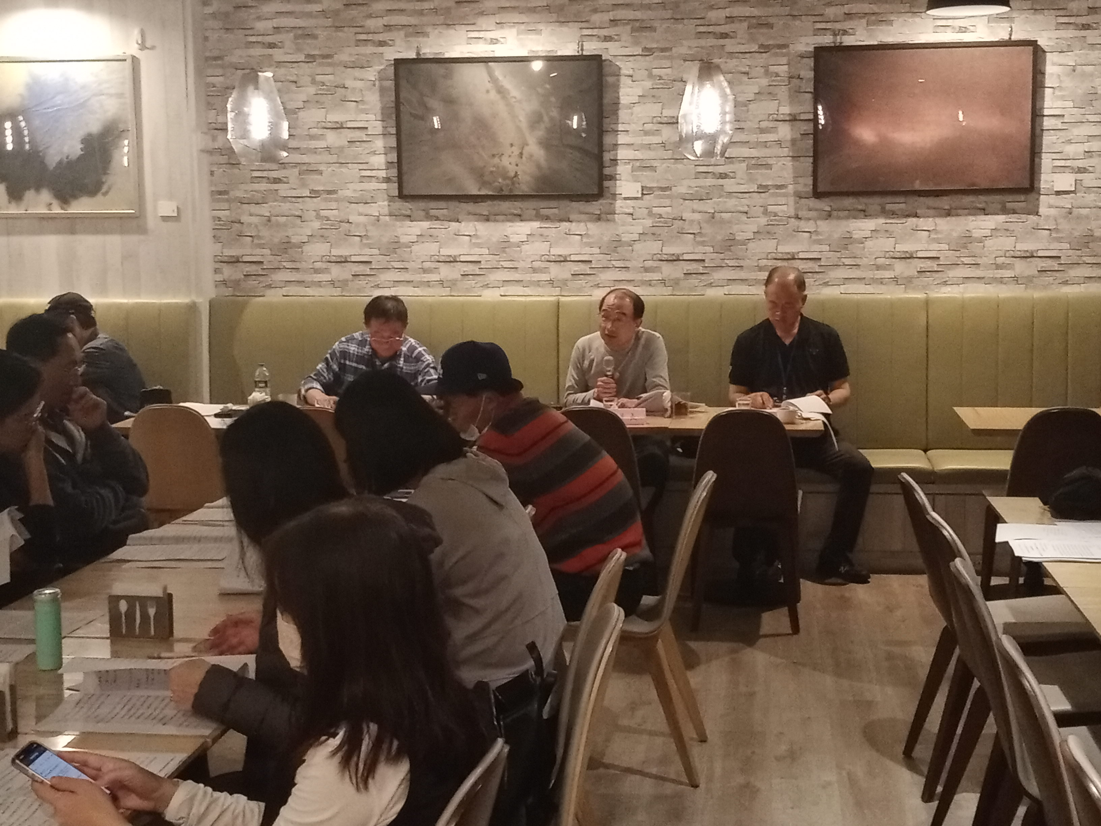

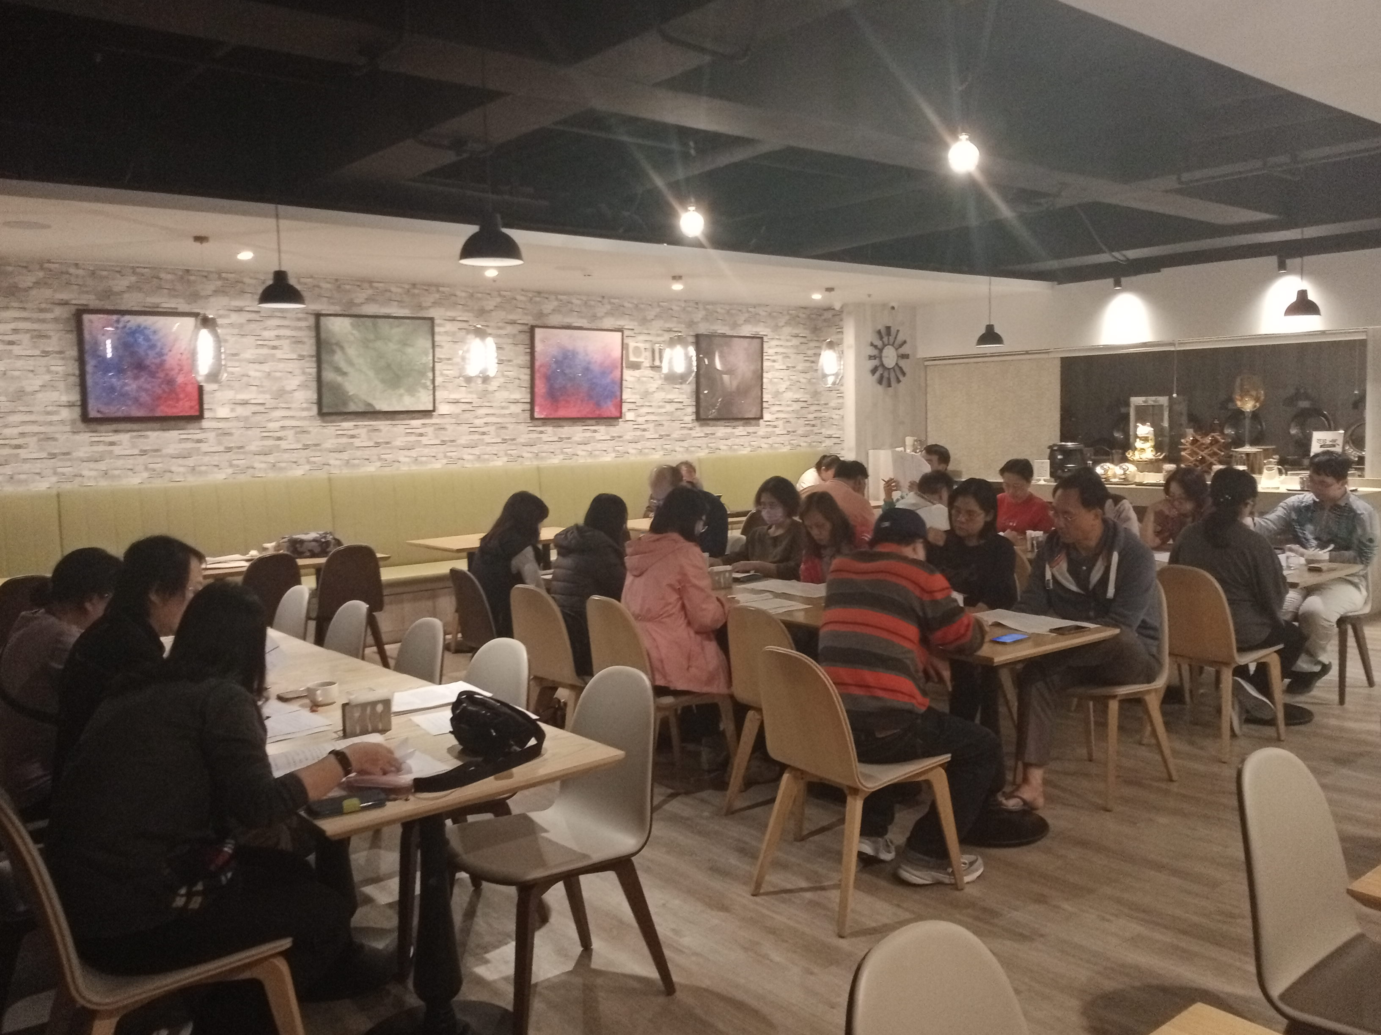

【本會第8屆第3次理監事會議花絮-金門金金禮寓飯店】

